**Nama : Jaren**

**NIM : 09011282126095**

**SISTEM TERDISTRIBUSI**

**1. Facebook.com**

-dig

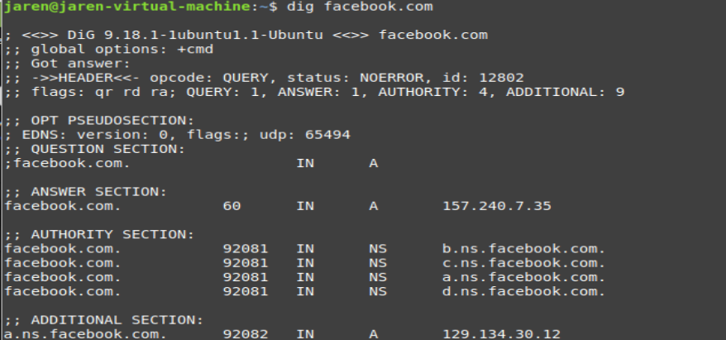

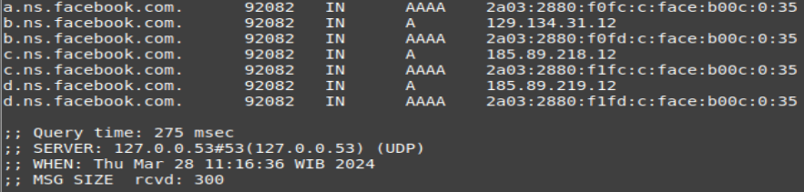

**-**nslookup

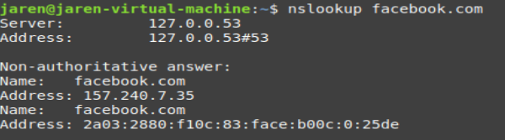

-nmap

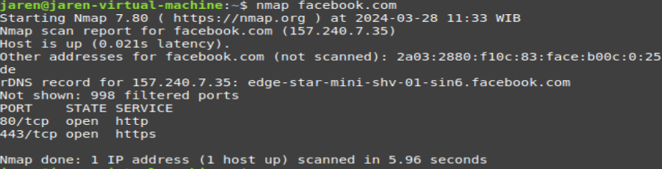

**2. Kworb.net**

-dig

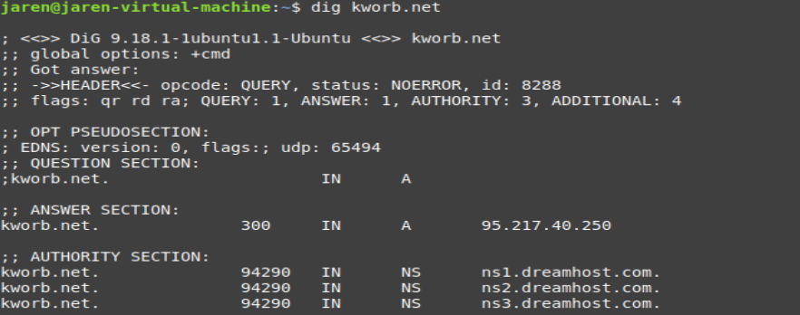

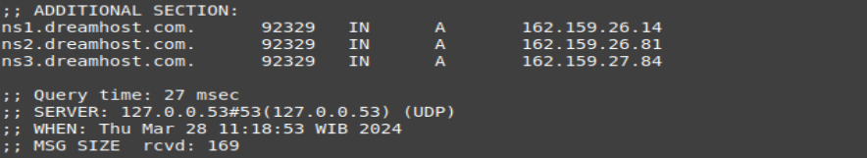

**-**nslookup

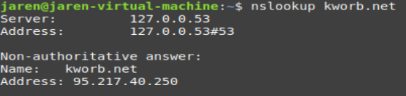

-nmap

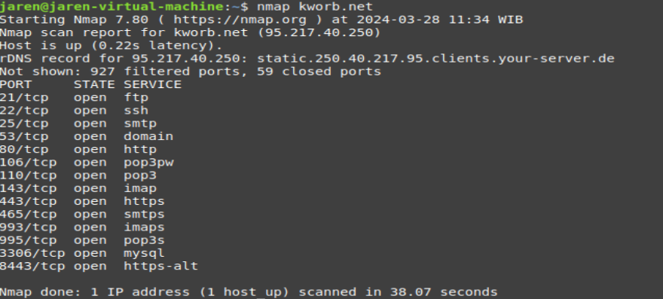

**3. Wikipedia.org**

-dig

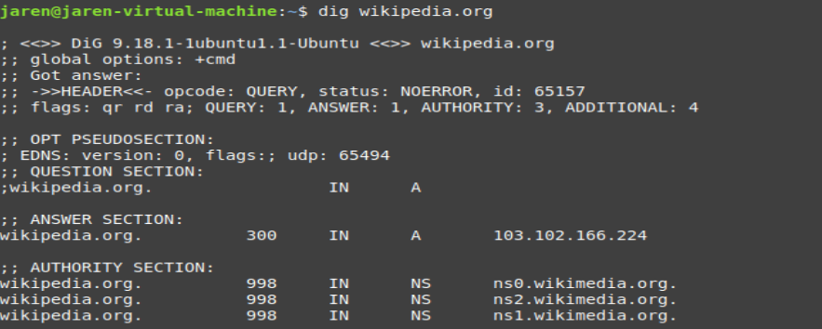

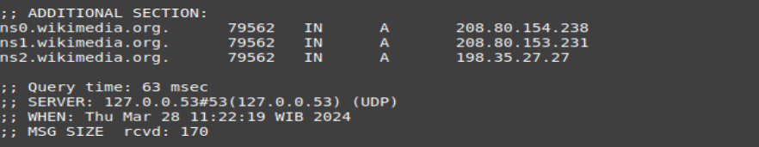

-nslookup

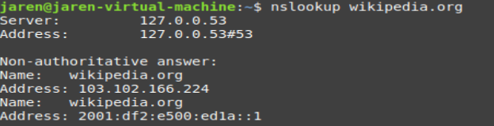

-nmap

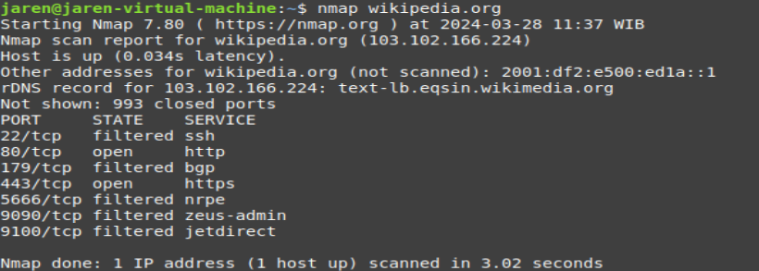

**4. usa.gov**

-dig

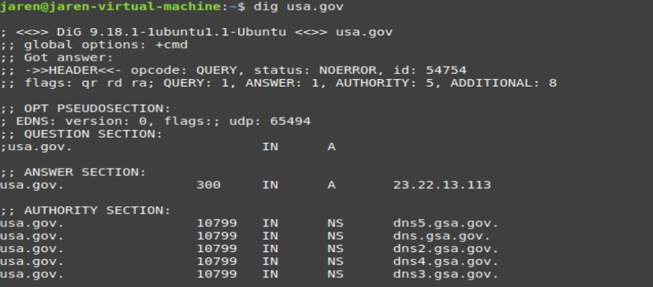

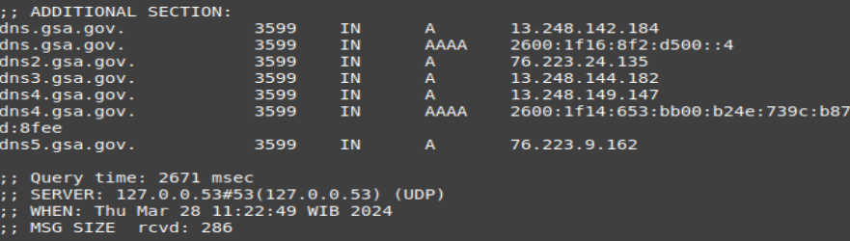

-nslookup

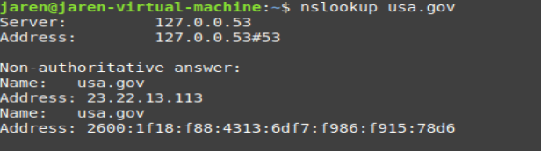

-nmap

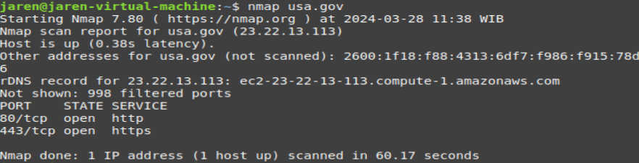

**Kemenkumham.go.id**

**-**dig

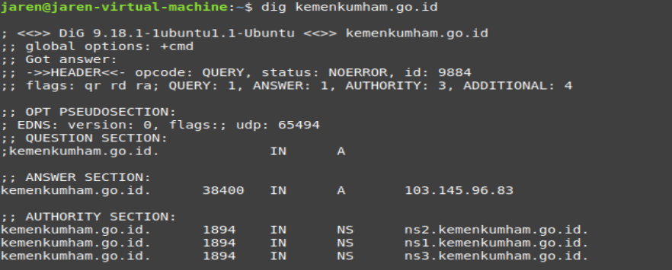

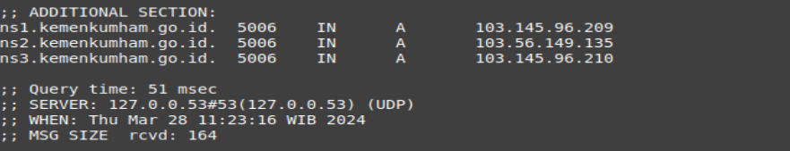

-nslookup

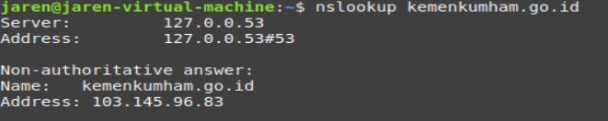

-nmap

